1. Gitlab 소스 클론 이후 빌드 및 배포할 수 있도록 정리한 문서
2. 사용한 JVM, 웹서버, WAS 제품 등의 종류와 설정값, 버전(IDE버전 포함) 기재

JVM: JAVA17

WAS: Tomcat

웹서버: nginx

IDE:

* Front – VSCODE(v1.81)
* Back – Spring Tool Suite 4(v4.19.0)
* AI – Pycharm(v2023.1.4)

(AI 서버는 개인 노트북을 서버로 활용했습니다. 현재는 Off 돼 있습니다. 확인이 필요하시면 연락 부탁드립니다!)

1. 빌드 시 사용되는 환경 변수 등의 주요 내용 상세

BackEnd DockerFile

FROM openjdk:17

#ENV SPRING_PROFILES_ACTIVE=docker

EXPOSE 8080

ARG JAR_FILE=./build/libs/backend-2.1.0.jar

COPY ${JAR_FILE} app.jar

ENTRYPOINT ["java","-jar","/app.jar"]

FrontEnd DockerFile

FROM nginx:alpine

COPY ./build /usr/share/nginx/html

CMD ["nginx", "-g", "daemon off;"]

1. 배포시 특이사항

* MariaDB는 EC2 Local에
* Frontend(Nginx 기반), Backend(Java17 기반), OpenVidu, 모두 Docker 기반입니다.
* Jenkins는 GitLAB Branch(Front, BE) 각각 프론트엔드 백엔드 Webhook이 걸려있습니다.
* Jenkins Shell

Frontend

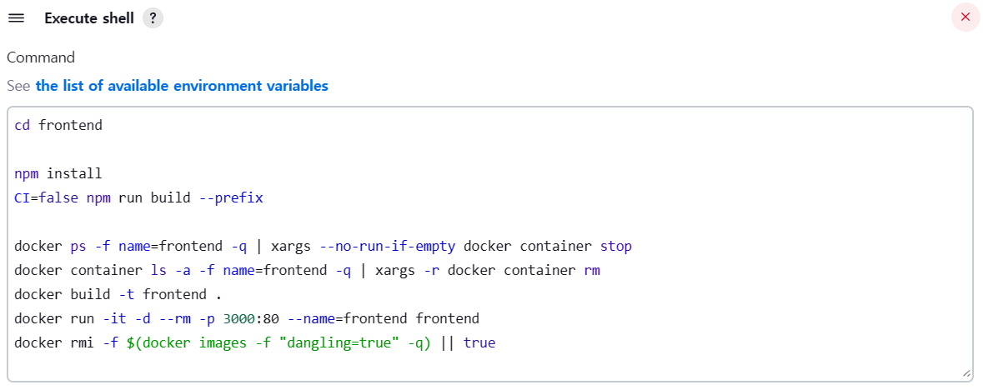

Backend

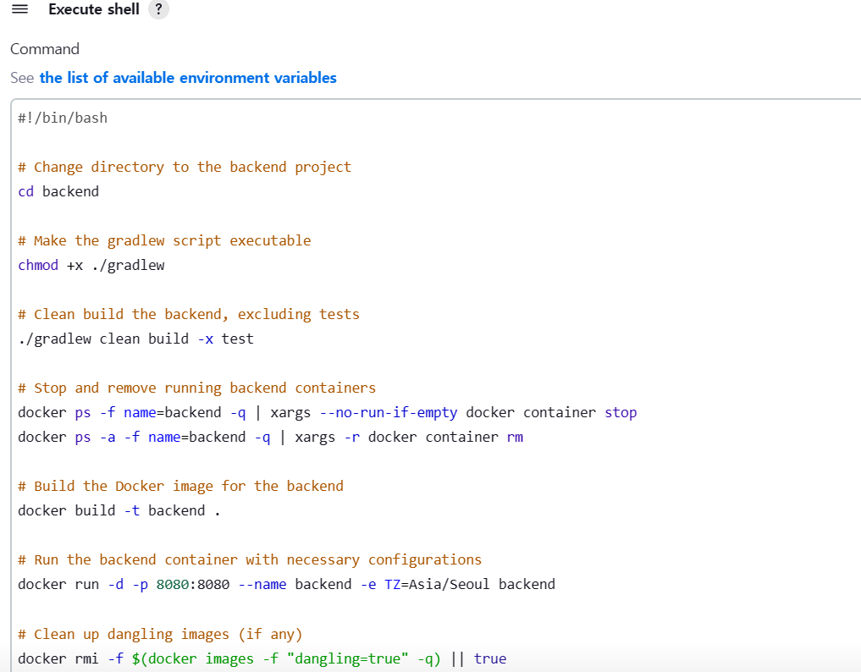

1. DB 접속 정보 등 프로젝트(ERD)에 활용되는 주요 계정 및 프로퍼티가 정의된 파일 목록

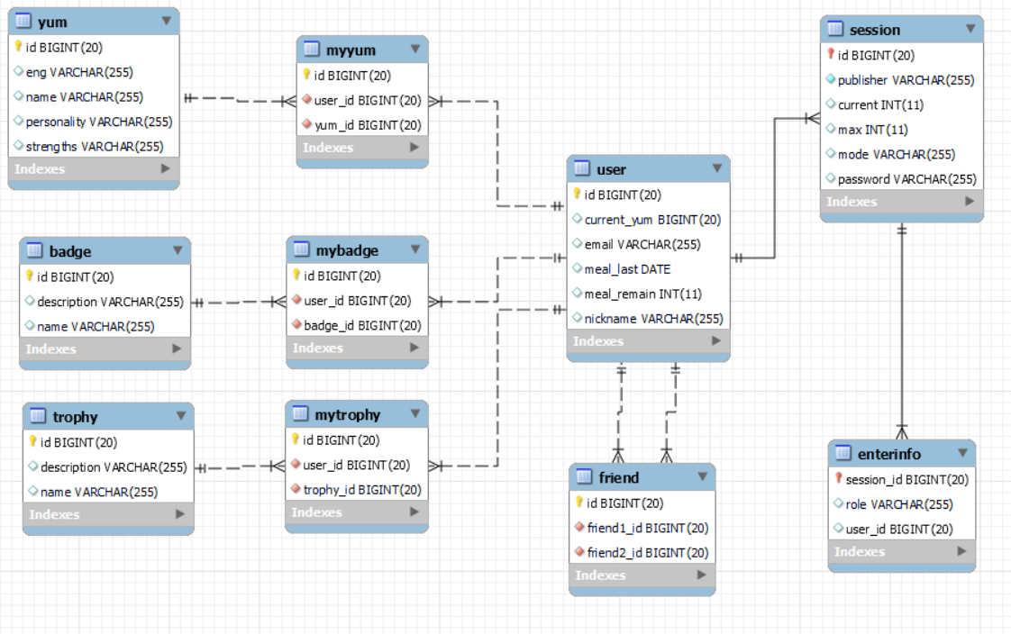

1. 프로젝트에서 사용하는 외부 서비스 정보를 정리한 문서
2. 소셜 인증, 포톤 클라우드, 코드 컴파일 등에 활용 된 ‘외부 서비스’ 가입 및 활용에 필요한 정보

* Kakao 로그인: 카카오 닉네임, 이메일(선택)

1. DB 덤프 파일 최신본

없습니다

1. 시연 시나리오
2. 시연 순서에 따른 site 화면별, 실행별(클릭 위치 등) 상세 설명

Login Page



Setting



Main to Single



Single



Multi



대표냠 고르기



게임 클리어! 새로운 캐릭터 얻는 장면

